**3. téma – Kráčanie v slobode**

**(Spracovala Oľga Kotorová)**

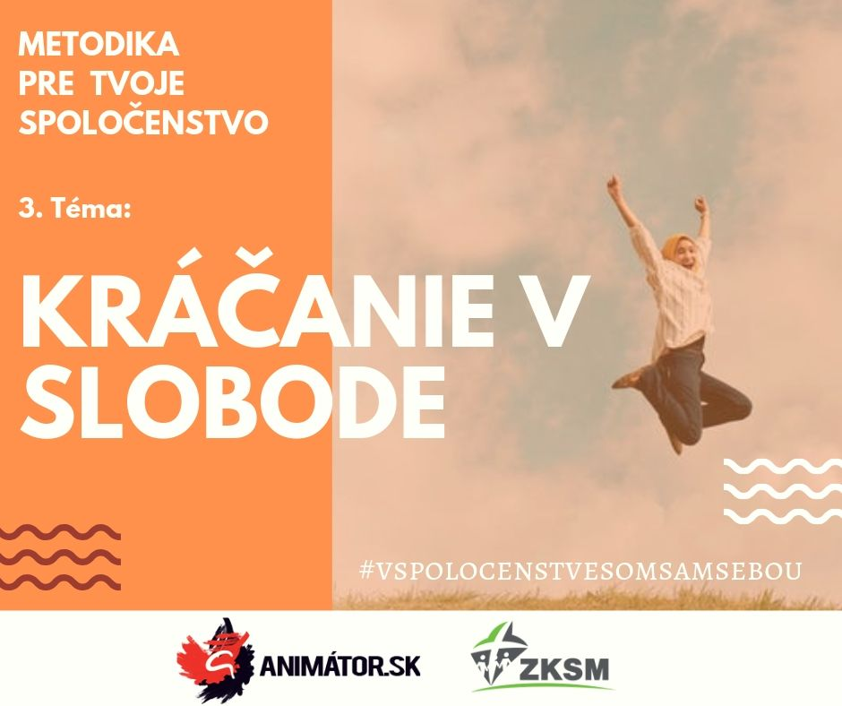

**Cieľ:** Nájsť pravý význam slobody, identifikovať neslobodu v životoch mladých, motivovať mladých k rozhodnutiu vzdať sa závislostí a bremien neslobody.

**Kľúčové slová:** sloboda, zviazanosť, závislosť, putá

**Cieľová skupina:** 15 – 22 rokov

**Odporúčaný počet účastníkov:** 5 – 10 ľudí

**Odporúčaný čas:** 60 – 90 minút

**Inštrukcie pre animátora:**

Téma o slobode kontinuálne nadväzuje na tému identita, ale môže byť použitá i samostatne.

Téma je vhodná pre skupinku mladých ľudí, ktorí sa už dlhšie poznajú. Keďže otvára aj citlivejšie a osobné otázky, vždy v reflexii alebo diskusii je dobrovoľné, či na ne budú účastníci chcieť odpovedať.

Odporúčaný čas pri jednotlivých aktivitách je orientačný, ak animátor cíti, že niečomu treba venovať viac pozornosti, alebo účastníci chcú viac diskutovať, zdieľať sa, môže čas prispôsobiť podľa možností všetkých zúčastnených, alebo podľa zaužívaného spôsobu. Zároveň dáva pozor na to, aby na záverečné aktivity a modlitbu zostalo dostatok času.

**Pomôcky:** Sväté písmo (mobily, kde majú účastníci Sväté písmo), špagát, nožnice

**Úvod**

(5 min) – privítanie účastníkov, krátka modlitba alebo zdieľanie

**Aktivita**

(5 min) – **Vyber správnu možnosť**

Animátor predstaví tému a cieľ stretka. Skupinka začne tému krátkou aktivitou. Animátor pripraví na papieriky krátke výroky, ktoré môžu a nemusia vyjadrovať, čo skutočná sloboda je. Každý z účastníkov si vyberie jeden z lístočkov a vyjadrí svoj názor na daný výrok, či podľa neho ide o skutočnú slobodu.

|  |  |
| --- | --- |
| Môžem vziať susedovi to, čo má navyše. | Môžem povedať, čo chcem a komu chcem. |
| Môžem vziať iným to, čo potrebujem. | Môžem vyjadriť svoj názor, ale bez toho, aby som ním niekoho ponižoval. |
| Spoločný majetok patrí všetkým, preto keď si z neho niečo vezmem, nie je to krádež. | Správam sa tak, aby som nepoškodil súkromný majetok inej osoby alebo iný majetok. |
| Môžem sa slobodne pohybovať po našej krajine, ale môžem vycestovať aj do zahraničia. | Keď som v cudzine, dodržiavam zákony našej krajiny, zákony cudzej krajiny sa na mňa nevzťahujú. |
| Keď mám odlišný názor, rešpektujem názory iných. | Niektorí ľudia nemajú právo na slobodu, lebo ju nevedia používať. |
| Kto porušuje slobodu iných ľudí, vymáha len svoju vlastnú slobodu. | V ľudskej spoločnosti nemôžu mať všetci rovnaké práva. |
| V ľudskej spoločnosti majú všetci rovnaké práva, ktoré nemožno odňať žiadnemu človeku. | Väzňom sú odňaté všetky ľudské práva počas trvania trestu. |
| Väzňom sú odňaté niektoré občianske práva, ale základné ľudské práva im odňaté nemôžu byť. | Sloboda človeka je neobmedzená, každý si môže robiť, čo chce. |
| Sloboda človeka má hranice – sloboda jedného človeka nemôže obmedzovať slobodu druhého. | Slobodný človek sa správa tak, ako by chcel, aby sa iní správali k nemu. |
| Sloboda rešpektuje zlaté pravidlo: Rob iným to, čo chceš, aby iní robili tebe. |  |

**Reflexia**

(2 min) – **Čo sme pravé robili**

V predošlej aktivite účastníci pomenovali čo je a čo nie je sloboda. Niekedy si ľudia pletú slobodu s anarchiou. Animátor vyzve, aby sa účastníci na základe aktivity i vlastného vedomia pokúsili charakterizovať/definovať slobodu.

**Aktivita**

(10 min) – **Pápežovo pozvanie k pravej slobode**

Animátor poukáže na pápežovo zamyslenie o slobode počas rannej homílie. V ňom Svätý Otec František povzbudil k uvažovaniu formou otázok:

„Je moja sloboda kresťanská? Som slobodný? Alebo som otrokom mojich vášní, mojich ambícií, mnohých vecí, bohatstva, módy? Alebo sme ako svet, ktorý tak trochu schizofrenicky kričí „sloboda“, ale stáva sa ešte viac otrokom?

Premýšľajme dnes nad našou slobodou. Tri príklady: Gamaliel, Peter a Ján (pred veľradou (Sk 5,34-42), a samotný Ježiš (Jn 6,1-15).

Animátor nechá chvíľu ticha (1 min), aby sa účastníci zamysleli nad položenými otázkami. Následne prejde k úlohe Svätého Otca Františka a postupne so skupinkou prečítajú state zo Svätého písma o Gamalielovi, Petrovi a Jánovi, o Ježišovi. Po každej prečítanej časti animátor kladie tú istú otázku: V čom sa prejavovala sloboda daného človeka?

Túto aktivitu animátor uzavrie otázkami Svätého Otca (nechá opäť minútu na zamyslenie):

„Sme slobodní premýšľať s chladnou hlavou a dať priestor Bohu v našich životoch ako Gamaliel? Sme slobodní v nasledovaní Ježiša s radosťou aj v utrpení, tak ako Peter a Ján?“

<https://www.vaticannews.va/sk/papez-frantisek/omsa-svata-marta/2018-04/sloboda-otrok-ranna-homilia-papez.html> (upravené)

**Impulz**

(5 min) – **Zviazanosť**

V tomto momente animátor prepojí vykonané aktivity (napr. v doterajších aktivitách sme dospeli k tomu, že sloboda je... Zamýšľali sme sa, či i my sami prežívame slobodu...).

Ak má animátor spoluanimátora, nasledujúci impulz vykonajú spoločne. Ak nemá, osloví jedného z účastníkov skupinky. Bolo by vhodné, aby ho vopred na túto úlohu pripravil/usmernil, môže sa za neho i pomodliť. Animátor zoberie špagát, koniec dá do ruky spoluanimátorovi (resp. vybranému členovi skupinky), ktorý stojí.

Animátor začne citovať situácie zo života, ktoré môžu ľudí robiť neslobodnými (neviem odložiť mobil, stále kontrolujem správy, som závislý na lajkoch a hodnoteniach na FB alebo Istagrame, počítačové hry mi pomáhajú uvoľniť sa, musím mať najtrendy oblečenie, povedali o mne, že vždy všetko pokazím, tak sa radšej o nič nepokúšam…). Pri každej takejto vete animátor obtočí spoluanimátora, resp. vybraného člena skupinky špagátom až je zviazaný. Následne poprosí spoluanimátora, aby skúsil popísať, ako sa cíti.

**Reflexia**

(10 min) – **Prestrihávanie pút**

Animátor kladie otázky skupinke. Aký význam mala podľa vás táto aktivita? Čo symbolizovala? Prežívate i vy niekedy takúto zviazanosť? V ktorých oblastiach?

Dobrou správou je, že ako Božie deti už nie sme otrokmi. Sväté písmo hovorí, že Ježiš nám vydobyl slobodu. „Túto slobodu nám vydobyl Kristus. Stojte teda pevne a nedávajte sa znova zapriahnuť do jarma otroctva“ (Gal 5, 1). Skutočná sloboda je nechať vo svojom živote priestor Bohu a nasledovať ho s radosťou aj v utrpení (Svätý Otec).

Animátor zoberie nožnice a v modlitbe prestriháva jednotlivé putá otroctva. V mene Ježiš prestrihávam puto/okovu… (pomenuje konkrétne puto/okovu). Pozve do tohto kroku aj účastníkov, ktorý tiež v modlitbe strihajú putá.

Počas trvania aktivity môže byť pustená chválová pieseň:

<https://www.youtube.com/watch?v=f8TkUMJtK5k>.

**Modlitba**

(5 min) – [**Modlitba odovzdania sv. Ignáca z Loyoly**](https://blog.zachej.sk/modlitba-odovzdania-sv-ignaca-z-loyoly/)

Animátor pozve účastníkov skupinky do spoločnej modlitby odovzdania sa Pánovi. Vhodnou modlitbou by mohla byť [Modlitba odovzdania sv. Ignáca z Loyoly](https://blog.zachej.sk/modlitba-odovzdania-sv-ignaca-z-loyoly/). Animátor ju môže „predmodlivať“ a účastníci môžu po ňom opakovať. Alebo sa ju môžu nahlas modliť spoločne (napr. z mobilu alebo animátor pripraví lístočky, na ktorých bude modlitba vytlačená, <https://blog.zachej.sk/modlitba-odovzdania-sv-ignaca-z-loyoly/>).

**Záverečné zhodnotenie**

(5 min) – **Diskusia**

Animátor sa s účastníkmi porozpráva, ktorý moment zo stretka sa im najviac ukotvil v srdci i mysli. Tiež vyzve, aby každý účastník vyjadril, s akou konkrétnou myšlienkou, prípadne rozhodnutím odchádza domov.

**Použitá literatúra:**

<https://www.vaticannews.va/sk/papez-frantisek/omsa-svata-marta/2018-04/sloboda-otrok-ranna-homilia-papez.html>

<http://sobotnaskola.casd.sk/wp-content/uploads/2011q4u/2011q4_uloha_11.pdf>

<https://www.ja-sr.sk/files/Osobna_sloboda.pdf>

<http://www.svatepismo.sk/>

<https://blog.zachej.sk/modlitba-odovzdania-sv-ignaca-z-loyoly/>

https://www.youtube.com/watch?v=f8TkUMJtK5k